Quand la prédiction algorithmique nous déconnecte du vivant : récit d’une stratégie d’échec lors d'une course au large
When algorithmic prediction disconnects us from the living: the story of a failure strategy in an offshore race

François Lambotte, UCLouvain, ILC - LASCO
francois.lambotte@uclouvain.be
Marcela Patrascu, Université Rennes 2, PREFICS
marcela.patrascu@univ-rennes2.fr
Florian Hémont, Université Rennes 2, PREFICS
florian.hemont@univ-rennes2.fr
Mots-clés : « Strategy-as-practice » ; Atrophie des habiletés ; algorithme prédictif ; navigation ; rupture sensorielle
Keywords : strategy-as-practice; skill atrophy; predictive algorithm; navigation; sensory disconnection

Résumé
L'article explore comment la transition numérique transforme notre rapport au vivant, en se concentrant sur l'usage des technologies de navigation lors d'une course au large. En s'appuyant sur les travaux de Tim Ingold, il analyse le rôle des outils technologiques dans les pratiques stratégiques de navigation. L'étude montre que la prédiction algorithmique peut mener à une stratégie d'échec en déconnectant les navigateurs des éléments sensoriels du vivant. Les résultats préliminaires soulignent une atrophie des habiletés stratégiques due à la domination des outils technologiques, suggérant une perte de synergie entre la stratégie et la navigation.

Abstract
The article explores how the digital transition is transforming our relationship with living systems, focusing on the use of navigation technologies during offshore sailing races. Drawing on the work of Tim Ingold, it analyzes the role of technological tools in strategic navigation practices. The study shows that algorithmic prediction can lead to a strategy of failure by disconnecting sailors from the sensory elements of the living world. Preliminary results highlight an atrophy of strategic skills due to the dominance of technological tools, suggesting a loss of synergy between strategy and navigation.

Quand la prédiction algorithmique nous déconnecte du vivant :
récit d’une stratégie d’échec lors d'une course au large
François Lambotte
Marcela Patrascu
Florian Hémont

Dans le cadre de ce congrès, notre proposition s'inscrit dans l'axe 3 et vise à questionner la transition numérique dans ce qu'elle participe d'une transformation du rapport au vivant. Nous conduirons cette réflexion en nous appuyant sur l’observation de l’usage d’équipements de navigation à bord d'un bateau lors de la Fastnet. « La Fastnet Race est une course de navigation à la voile en équipage et sans escale, se disputant historiquement en Manche et en mer Celtique, de Cowes à Plymouth, et en allant enrouler Fastnet Rock, îlot du sud-ouest de l'Irlande » (source Wikipédia : https://fr.wikipedia.org/wiki/Fastnet_Race).

Pour paraphraser l’appel à communication du colloque, « il s’agit d’appréhender la matérialité de ces dispositifs et d’interroger les rapports au monde qu’ils induisent : informationnels, sensibles » dans le faire stratégie (strategy-as-practice) durant cette course au large. Constatant les limites des travaux actuels sur la façon d’appréhender la matérialité et l'environnement dans le faire stratégie, nous proposons de mobiliser les travaux de Tim Ingold (notamment les concepts de lignes et de nœuds) pour analyser l’évolution du tissage et le mouvement de couplage-découplage au vivant omniprésent dans une course au large et ses conséquences sur la progression de l’équipage dans la course. Dans le cas présent, l'équipage a construit une stratégie perdante.

Nous pensons que le faire stratégie lors d’une course au large offre un cas éclairant sur les tensions entre la transition numérique d’une part pour interroger la place croissante des outils technologiques dans la prise de décision stratégique et la transition climatique d’autre part pour nous questionner sur cette évolution dans notre rapport au vivant.

Naviguer en environnement numérique

Au fil du temps, les développements technologiques ont joué un rôle important dans les aides à la navigation. Le sextant, les cartes, la radio, le radar, les logiciels de navigation et, plus récemment, les algorithmes de suivi de course sont devenus des outils indispensables dans la course au large. Ces technologies embarquées ont considérablement changé les règles du jeu. Les prévisions météorologiques reçues par téléphone satellite permettent au navigateur de scénariser prospectivement l'itinéraire à suivre de la manière la plus rapide et la plus efficace possible en fonction de l’évolution des systèmes météorologiques. De plus, le Système d'Identification Automatique permet de voir tous les bateaux dans une zone de 2,4km autour du bateau. Le système indique également le nom, la vitesse et la direction de chaque bateau. Ces technologies permettent de voir des éléments qui seraient autrement invisibles, comme l’orientation des concurrents sur une carte numérique pendant la nuit.

Les technologies transforment également notre rapport au vivant. Elles textualisent des éléments qui pourraient autrement être perçus par la vue, l'ouïe, l'odorat, ou encore le toucher. Une prévision météorologique (texte) annonçant un vent du nord peut être ressentie par les membres de l'équipage lorsque la température baisse. Un banc de sable repéré par un sondeur et signalé par une alarme sonore peut être identifié par le navigateur qui remarquera un changement soudain de l'état de la mer (couleur de l'eau, vagues agitées). C’est ce que Monteiro et Parmigianni (2019) nomment la liquéfaction définie comme une capacité du numérique de dissocier notre représentation numérique d’un phénomène de sa forme physique.

Sur un bateau en mer, les indices (Whiteman & Cooper 2011) qui contribuent à la compréhension stratégique peuvent potentiellement provenir de divers outils techniques et des membres de l’équipage doués d’habiletés sensorielles. Orlikowski (2007) et Knorr Cetina (2009) plaident pour une meilleure compréhension de la façon dont les outils numériques participent à la constitution de notre production de connaissances. Knorr-Cetina (2009) parle de « situation synthétique » (artificielle) comme des environnements augmentés dans lesquels nos représentations numériques participent à notre production de connaissances.

L'omniprésence des technologies et des outils dans la course au large offre un cas intéressant pour aborder la question de la concurrence et/ou la substitution entre les indices numériques et les indices qui reposent sur nos habiletés sensorielles dans la compréhension stratégique. Quels sont les indices présents et comment sont-ils rendus présents dans et par les interactions lors de la compréhension stratégique ?

Description du terrain

Pour cette recherche, les chercheurs ont choisi de se concentrer sur une phase particulière de la course à savoir la traversée de la mer d’Irlande depuis la pointe ouest de l’Angleterre jusqu’au rocher du Fastnet au Sud-Est de l’Irlande. Cette phase de la course a été sélectionnée en raison des prises de décisions stratégiques qui s’y sont déroulées et leur conséquence sur le résultat. Les données liées à cette phase ont fait l’objet d’une analyse approfondie visant à comprendre comment l’enchevêtrement des lignes ont participé ou non au faire stratégie.

L'équipage à bord du Moa est composé de 12 membres répartis en trois quarts (tableau 1). Parce que la course se déroule sur 4 jours sans interruption, chaque quart passe toutes les trois heures de « hors quart » (repos dans des couchettes à l'intérieur du bateau) à « de garde » (à l'extérieur sur le pont mais non actif sauf si de l'aide est nécessaire), pour surveiller la navigation du bateau et prendre des décisions tactiques (images 2-3). Les décisions tactiques et de navigation sont prises par une personne dans chaque quart (marquée d'un N ou owner). Cette tournante implique que l’observation est entrecoupée de moments de repos où les interactions ne sont pas filmées. Les conversations ont fait l’objet d’une transcription et d’une traduction dans une seule langue, les membres de l’équipage alternant entre le français, l’anglais et le néerlandais en fonction de leur interlocuteur.

Tableau 1 : Composition des Quarts
Watch A | Watch B | Watch C
Jeroen (N) | François (Owner) | Luc (N)
Mathieu (Skipper) | Yves | Thierry
Author | Philippe(N) | Stijn
Michèle | Boris | Hubert

Entre indices du vivant et indices numériques

La matérialité écologique est définie comme : l'interaction de processus biologiques et biophysiques dynamiques et de matière organique et inorganique dans l'espace et dans le temps (Whiteman & Cooper, 2011 : 892). Dans leur étude comparative, Whiteman et Cooper (2011) montrent comment la complexité et la volatilité des indices écologiques influencent les habiletés des acteurs. Le contexte de la course au large est particulièrement intéressant pour étudier l’importance de la matérialité écologique dans les processus de création de sens. En effet, la navigation hauturière signifie par définition naviguer loin du rivage en pleine mer. Cela implique de gérer des éléments du vivant tels que le vent, les marées et les changements en force et en direction des courants marins, mais aussi d'autres éléments tels que la topographie du terrain à l'approche du rivage. Outre ces éléments écologiques, la navigation au large implique, notamment en Manche, dans les mers du Nord et d'Irlande, de faire face à la densité du trafic maritime liée à la course elle-même et aux navigations commerciales et de pêche.

Les capteurs et les systèmes d’information jouent un rôle important dans la pratique de la navigation sur un bateau de course. Grâce à différents capteurs, des écrans LCD placés sur le pont (image 1) et à la table à carte (image 2) donnent des informations constantes sur la direction et la vitesse du vent, la vitesse et la direction du bateau sur l'eau et au sol (la différence nous renseigne sur les effets des courants sur la course du bateau), et la profondeur de l'eau. Depuis 2000, les technologies embarquées et les appareils de télécommunications ont considérablement changé les règles du jeu de la course au large. A bord de Moa, on trouve une table à cartes avec un ordinateur central donnant la position du bateau sur une carte (image 3). Le Système d'Identification Automatique (AIS) permet de voir tous les bateaux dans une zone de 1,5 milles autour du bateau. Le système indique également le nom, la vitesse et la direction de chaque bateau (image 3). Les prévisions météorologiques peuvent être reçues par téléphone satellite et automatiquement téléchargées dans les systèmes de navigation. Des algorithmes de simulation peuvent être utilisés pour voir comment le vent et les cours d’eau évoluent dans le temps et dans l’espace. Le skipper reçoit également toutes les 24 heures un briefing météo (annexe 1) d'un météorologue professionnel appelé Fritz et possède un exemplaire d'un road book rédigé par un marin expérimenté M. avec un certain nombre d'indications sur l'itinéraire idéal lors du Fastnet.

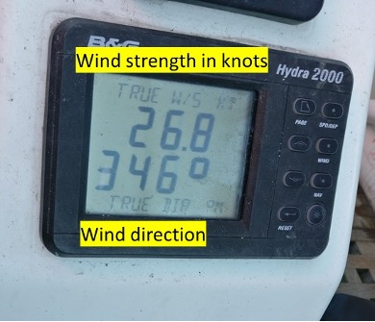
Image 1 : Ecran LCD

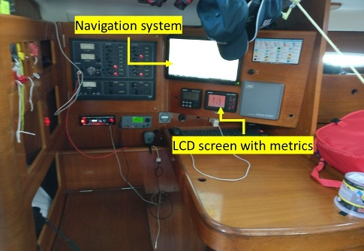
Image 2 : Table à carte de Moa

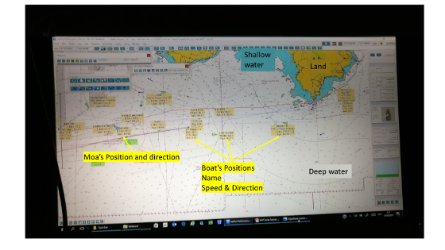
Image 3 : Carte de visualisation des bateaux (AIS) sur ordinateur de bord

Sur la base de ces informations, les tacticiens se projettent dans la course et élaborent des scénarios de routage afin d'atteindre une certaine marque du parcours de la manière la plus rapide et la plus efficace possible. Ces décisions sont ensuite communiquées aux personnes en charge du réglage du bateau et de sa trajectoire.

Whiteman et Cooper (2011) soulignent également comment le niveau d’expertise et d’intégration dans l’environnement permet aux acteurs de cerner les indices écologiques afin de donner un sens à la situation. L'équipage de Moa est très expérimenté. Tout le monde à bord a déjà participé à des courses au large. Pour certains membres d'équipage, ils effectuaient leur neuvième course Fastnet avec d'excellents résultats lors des éditions précédentes. Moa a terminé 3ème et 7ème lors des deux éditions précédentes et est considérée comme une outsider dans sa catégorie (IRC1). Comme nous le verrons, à cause de nombreuses erreurs tactiques, l’équipe ne terminera que 15e sur 57 dans cette édition de la course. Cette expérience participe aux développements des habiletés de l’équipage.

Contrairement aux pilotes d’avion (Berthod & Müller-Seitz, 2018), les membres d’équipage ne sont pas isolés de l’environnement par une capsule qui les protègent. Ils sont sur le pont à deux à trois mètres au-dessus de l'eau (image 4). Ils ressentent le vent, les changements de température, les mouvements du bateau sur l'eau ainsi que les vagues lorsque le temps devient agité et orageux. Ils voient le ciel, les nuages, les vagues, etc. Comme le souligne Zuboff (1988 : 62), la production de connaissance présuppose une capacité sensorielle « je vois, je sens, je touche, j’entends, je connais ». Pourtant, comme nous le verrons dans les événements suivants, nous avons observé une concurrence voire une substitution des indices sensoriels au profit des indices numériques provoquant une forme d’encapsulation de l’équipage.

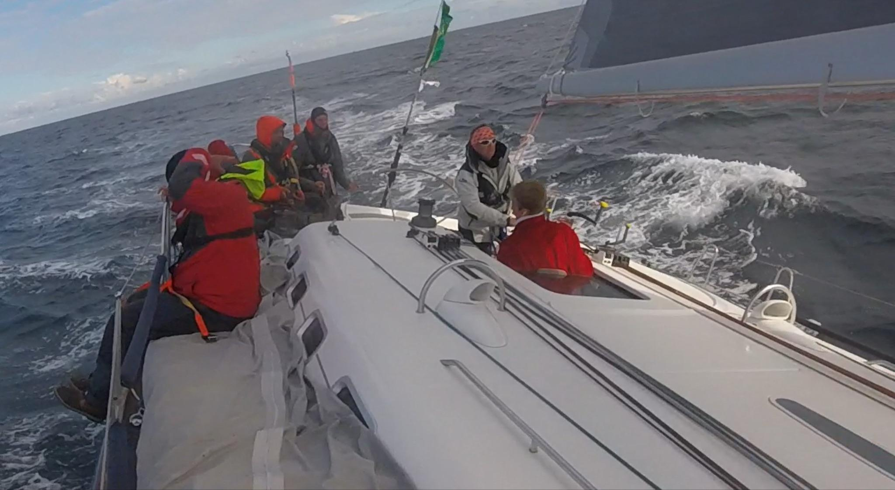
Image 4 : L’équipage de Moa sur le pont en Mer d’Irlande

Quand les lignes numériques déconnectent du vivant

La carte (image 5) illustre le parcours de Moa lors de la course de 2017.
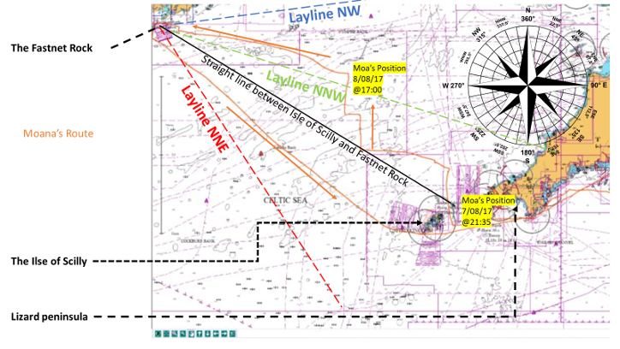
Image 5 : Carte de la trajectoire de Moa

Lors de notre analyse des données, nous avons identifié deux épisodes majeurs comprenant de multiples événements de communication (Blaschke et al., 2012) où des décisions ont été prises qui ont contribué au résultat final de Moa lors de cette édition. Dans ce résumé, nous expliquons le second que nous appelons le script NNO (Nord-Nord-Ouest).

Le 7 août à 21h35, Moa se trouve au sud de Land's End et fait route au près vers l'île de Scilly, un archipel situé à l'extrémité de la péninsule de Lizard. En regardant la carte, on se rend compte que l'archipel est situé sur notre route vers le Rocher du Fastnet. Le vent, à ce moment de la course, était au NO ce qui fait qu'il est impossible pour un voilier d'aller droit au Rocher. En effet, il faut un certain angle entre le vent et le bateau pour remplir la voile de vent (min. 30° entre le bateau et la direction du vent). Ainsi, au près, on essaie de faire la plus grande vitesse et le moins de distance possible afin d'atteindre le Fastnet Rock que nous devons contourner dans le cadre de la course et du parcours qui nous est imposé. L'équipage décide de contourner l'île Scilly par le nord. Une règle de base de la navigation est de rester dans la zone du losange comme nous le schématisons sur l’image 6. La difficulté est que le losange (la zone où naviguer au près) se déplace en fonction de la direction du vent. Le losange attendu dans les prévisions météorologiques avait sa pointe au NNO en vert et correspondait à la prévision prévoyant que le vent tournerait au NNO. Plus le bateau est proche des bords du losange, plus petite devient sa marge de manœuvre si le vent change dans une direction défavorable. Le mardi 8 août à 17h, lorsque Moa a atteint la limite (layline) du losange NNO et a viré de bord pour se diriger directement vers le rocher du Fastnet, le vent a continué à tourner pour atteindre une direction NNE. Cette direction de vent était totalement inattendue si l'on lit la météo de Fritz – expert météorologue au sol – (voir annexe 1). En conséquence, Moa se trouvait bien en dehors du nouveau losange NNE (rouge) et a parcouru plus de distance que nécessaire et perdu du terrain sur ses concurrents directs qui restaient sur les routes Sud vers le Rocher (côté gauche sur les images 5 et 6).

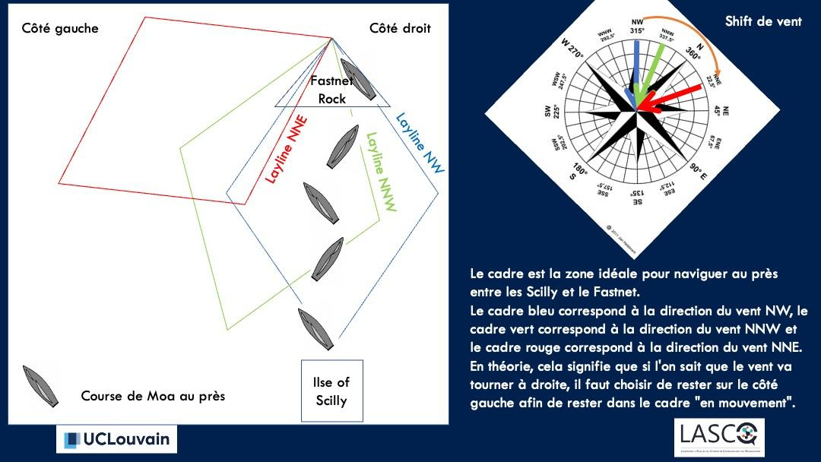
Image 6: explication du concept de losange ou de diamant en voile

Proposition de cadre analytique : comment analyser cet échec ?

Approche écologique des habiletés

Notre proposition conceptuelle s’inscrit dans la continuité de l’approche écologique développée par Tim Ingold (2000, 2013). (Selon l’auteur, l'écologie ne se réduit pas à une science de la gestion de la nature, considérée comme étant extérieure aux humains, mais devient une approche globale de la vie, où les êtres humains sont inséparables de l’environnement duquel ils font partie intégrante et avec lequel ils sont dans une permanente dynamique de co-création et co-évolution. Dans ce sens, nous nous éloignons de la notion d’environnement qui étymologiquement renvoie à « ce qui nous entoure » (Ingold, 2016), pour lui préférer la notion de vivant vue comme « un domaine d’enchevêtrement [a domain of entanglement] ». Ainsi, le vivant nous habite et constitue autant que nous l’habitons et le constituons : « c’est à l'intérieur d’un tel enchevêtrement de trajectoires entrelacées, constamment étirées par ici et ravaudées par-là, que les êtres se développent et poussent le long des lignes de leurs relations. Cet enchevêtrement est la texture du monde » (Ingold, 2011 : 70-71). Les éléments du vivant nous traversent constamment, nous pénètrent, nous animent, nous dynamisent – « ils nous constituent par le maillage des lignes qu’ils tracent à travers nous, le long de nos pratiques ». À partir de ces réflexions, nous postulons que les instruments et les objets techniques n’ont pas une existence autonome, hors-sol, séparée de nous et de leur environnement mais qu’ils participent, par les lignes qu’ils tracent, à l’émergence de nos habiletés à naviguer et à faire stratégie durant la course.

L’habileté émerge dans l'enchevêtrement des lignes : celles que tracent les différents humains, mais aussi celles qu’ils s’efforcent de suivre dans la rencontre avec les matériaux, celles tracées par les différents matériaux et éléments de l’environnement – physique et technique. Cet enchevêtrement met plus ou moins de pression sur l’accomplissement des tâches. L’habileté est donc un processus continu et non-stabilisé résultant des lignes et nœuds qui se dessinent entre les propriétés particulières de certaines médiations. « Bien davantage que de représenter la simple application d’une force mécanique, l’habileté implique des qualités d’attention et de soin (care), de jugement et de dextérité » (Ingold, 2000 : 291). Ingold souligne « (i) la qualité processuelle de l’utilisation des outils, (ii) la synergie qui doit s’instaurer entre l’ouvrier, l’outil et le matériau et (iii) l’appariement de la perception et de l’action » qui doit accompagner l’ensemble du processus ».

Les outils dans la stratégie comme pratique

Nous nous intéressons particulièrement aux habiletés de navigation et de micro-strategizing afin de montrer “comment toutes sortes de détails peuvent modifier les résultats du travail de stratégie” (Whittington, 2018) d’un équipage participant à la course au large. Nous nous intéressons en particulier à la pratique stratégique située (Rouleau et al. 2015) dans l’activité concrète des acteurs (Johnson et al. 2007).

La littérature sur la “stratégie comme pratique” définit les outils stratégiques comme « de nombreuses techniques, outils, méthodes, modèles, cadres, approches et méthodologies disponibles pour soutenir la prise de décision en gestion stratégique » (Clark, 1997 : 417 cité par Spee et Jarzabkowski). Spee et Jarzabkowski (2009) abordent les outils stratégiques selon une perspective socio-constructiviste où « les outils agissent sur le processus stratégique en facilitant ou contraignant la création d’un langage et des significations communes en fonction de l’objectif et des intentions qui leurs sont attribués » (2009 p. 225). Agissant comme des objets-frontières, ces outils aident à intégrer l'information et à créer une compréhension commune parmi les membres de l'organisation, mais ils peuvent également révéler des frontières et des ruptures de communication. Jarzabkowski et Kaplan (2015) discutent de l'utilisation intentionnelle des outils stratégiques en tant que porteurs de rationalité, fournissant des justifications pour la prise de décision (Morton et al 2020). Pour ces auteurs, l’usage des outils peut donner plus ou moins d’importance à certaines informations et indices car leurs affordances peuvent déterminer ce qui est ou non discuté. Pour Werle et Seidl (2015), nous savons très peu de choses sur la manière dont les différents outils interagissent entre eux et comment ces interactions affectent le processus de stratégie lui-même. Ils appellent à davantage de recherches qui interrogent les interactions entre différents artefacts dans la stratégie, proposant une ontologie relationnelle des artefacts pour mieux comprendre ces dynamiques.

Notre analyse de l’évolution de l’enchevêtrement qui participe à la progression du bateau dans sa course nous permet d'étudier les raisons de l’échec stratégique comme une forme d’atrophie des habiletés à faire stratégie. Comment la domination des lignes relevant des outils de prédiction algorithmique a participé à la mise en œuvre d'une stratégie d'échec en invisibilisation d'autres lignes qui auraient pu conduire à questionner la stratégie établie ?

Opérationnalisation méthodologique

Même si les travaux anthropologiques d’Ingold séduisent dans leur capacité à restituer de façon détaillée l’enchevêtrement des lignes venant du “vivant” dans la compréhension d’un phénomène, ils n’offrent pas une vision claire sur la démarche méthodologique qui sous-tend ses restitutions. Nous proposons dans cet article une démarche analytique visant à déplier et détailler comment les lignes participent ou non à l’enchevêtrement.

Afin de saisir la manière dont l'équipage travaille sa stratégie en rapport aux éléments du vivant (comme le vent, les variations de températures), nous pensons qu'il convient de capter un maximum de ces nouages de lignes.

Dans ce sens, un composite méthodologique a été mis en place, nous avons collecté les données empiriques lors de la Fastnet Race 2017. Notre analyse est basée sur l'observation participante, l’un des co-auteurs (également membre de l'équipage) était équipé d'une caméra (type gopro) avec laquelle il a réussi à enregistrer les discussions à bord liées aux activités formelles, les décisions tactiques ainsi que les discussions informelles des équipages sur les décisions tactiques. Des textes et des cartes mobilisés lors des discussions ont également été collectés. Nous avons également rédigé des notes quotidiennes sur les événements marquants de la journée. De plus, nous avons pu discuter et débriefer de la course avec certains membres de l’équipage lors de notre trajet de retour à la maison.

L'un des atouts de ce composite tient dans son exploitation de captations de vidéos car les méthodologies audiovisuelles ont ceci d'intéressant qu'elles favorisent une analyse a posteriori d'éléments non toujours perçus dans l'ici et le maintenant du chercheur. Elles permettent également la matérialisation en image et en son de manières de vivre le monde, des émotions, des jugements (Velkovska & Zouinar, 2013), des rapports à son environnement (Hémont & Patrascu, 2016) et au vivant. Il s'agit de collecter un ensemble d'éléments qui participent du vécu des régatiers.
Afin d'analyser ces éléments – participant ou non à l’enchevêtrement –, nous proposons la grille d'analyse suivante :
- Interactions avec les instruments : comme l'espace instrumenté du cockpit est un lieu où semble se jouer une partie importante de l'histoire, la grille que nous proposons implique tout d’abord l’analyse des lignes se tissant dans les rapports des acteurs avec les dispositifs techniques d'aide à la navigation. Il apparaît que les instruments semblent offrir aux navigateurs des indices puissants dans leur projection stratégique.
- Éléments perceptifs et sensoriels des conditions de navigation. Ce sont ici les lignes qui se tissent par le travail sensoriel des membres de l’équipage (inférées par l’analyse des images et des notes d’observation). Les éléments naturels dont il est question ici sont : l’état de la mer (mer plate, vagues, etc.), température de l’air, observation du ciel, de la forme des nuages. Le comportement du bateau, son inclinaison, sa progression sur la mer, les bruits du vent qui souffle, des chocs de l’eau sur la coque, etc.
- Interaction avec la matérialité du bateau (le gouvernail, les cordages permettant les réglages des voiles, …) : il s’agit ici des lignes qui se tissent dans l’interaction de l’équipage avec le bateau (le gouvernail, les voiles, les cordages) pour le régler et le faire avancer avec un bon angle et une bonne vitesse.
- Éléments de discours (qu'est « enacté », forces d'autorité – forme de management– participant au nouage de l'histoire, dynamiques interactionnelles ?) : on peut retracer le fil des échanges et la manière dont les lignes sont enchevêtrées et orientent ainsi le sens de l'histoire.

Conclusion : premiers résultats

En synthèse, rétrospectivement les images des indices écologiques indiquaient à l'équipage que les conditions météorologiques ne correspondaient pas aux prévisions (ciel bleu clair, température plus froide, vent plus fort que prévu) et que le vent risquait de changer de direction. D’un côté, les interactions entre les systèmes du SI et les équipes ont atrophié la sensibilité écologique des membres rendant ces nouveaux signaux moins prégnants dans le processus de prise de décision. De plus, les références répétées de l’équipage à cette prévision NNO dans les interactions, l’ont renforcée en tant que script faisant autorité malgré les remises en question et l’appel à la précaution exprimées par Jeroen restées inaudibles. En conséquence, ils ont adopté une tactique risquée. Lorsque les éléments écologiques se sont imposés matériellement, Moana n’a pas eu d’autre choix que de faire plus de route que prévu. Ainsi, dans les lignes d’action humaines et non humaines se sont mêlés pour constituer et reconstituer la configuration du nœud qui a réduit les possibilités de compenser le brusque changement de vent.

Selon notre analyse, cette atrophie s’expliquerait par l'hypertrophie dominante des lignes qui relèvent des outils de prédiction algorithmique (météo) et d’absence/d'oblitération de certaines lignes qui relèvent des éléments du vivant (vent, température, pression atmosphérique). Les lignes dominantes participent au renforcement de la stratégie établie au fur à mesure de la progression de la course. De plus, ces lignes sont réactualisées en permanence dans les prises de parole du personnel décisionnaire se présentant comme des forces qui président aux enchevêtrements. À cette atrophie s’ajoute un phénomène de rupture entre l’habileté stratégique et l'habileté à naviguer. Cette perte de synergie ne favorise pas la remise en question de la stratégie établie.

Annexe 1 - Courriel reprenant les prédictions météorologiques de Fritz
​​
From: Fritz XXX
To: "François , Mathieu
Cc:
Bcc:
Date: Mon, 7 Aug 2017 07:21:57 +0000
Subject: Fastnet 7 august
Hey Francois!! Everything OK?
Overall
For the moment, there is a front over you. WSW 12 knots [strength]?
When you arrive at the Scillies will the wind decrease W 5-10 knots. So the two following hours the wind will go to W 5-10 knots, and at noon to NNW 10 knots.
On Tuesday 8 August, the Azores highs to the north. Between this high and the depression comes an NW-like air current in the Irish Sea. Around 12 utc a rain line passes through (trough)
On Wednesday 9 August, the air current continues to move north on the eastern flank of the high, the core of which lies to the west of Ireland.
On Thursday 10 August, the core of the Azores high will be located just in SW of Fastnet Rock and will then start to move south.
On Friday 11 August: it seems that the high gets pushed away to the south and a western current is being installed.
Wind
Monday 7 Aug: currently WSW 12 kt, within 2 hours to W 5-10 kt, by noon to NNW 10 kt, tonight around 18h to WNW and from 22h to NNW 10 kt.
Tuesday 8 Aug: NW 15 kt to NNW 20 kt in the evening
Wednesday 9 Aug: NNW 20 kt to NNW 15 kt
Thursday 10 Aug: N 10 kt to W-WNW 10-15 kt
Friday 11 Aug: W 10 kt to WZW 15-20 kt
Key points
Right after Start point into the bay to catch the shift to the right the following hours !!!!
Let TSS on starboard !! So between the Sillies and TSS upwards to stay north of the Rhumbline to catch the shift from NW to NNW tomorrow, and then approach the port in NNW wind over the Rock. Always lay the first part of your route to Fastnet rock north of the layline and always hit the layline !!
After Fastnet Rock, it will be a matter of staying as far east as possible in order to stay away from the approaching core of high pressure.
Have a nice sailing,
Cheers,
Fritz

Bibliographie
Berthod, O., & Müller-Seitz, G. (2018). Making Sense in Pitch Darkness : An Exploration of the Sociomateriality of Sensemaking in Crises. Journal of Management Inquiry, 27(1), 52-68. https://doi.org/10.1177/1056492616686425
Blaschke, S., Schoeneborn, D., & Seidl, D. (2012). Organizations as networks of communication episodes : Turning the network perspective inside out. Organization Studies, 33(7), 879‑906.
Citton, Y., & Walentowitz, S. (2012). Pour une écologie des lignes et des tissages. Revue des livres, 4, 28-39.
Hémont, F., & Patrascu, M. (2016). Panorama de méthodologies audiovisuelles en SHS. Revue française des sciences de l’information et de la communication, 9. https://doi.org/10.4000/rfsic.2178
Ingold, T., & Renaut, S. (2013). Une brève histoire des lignes. Zones sensibles.
Ingold, T. (2012). « Culture, nature et environnement », Tracés. Revue de Sciences humaines, 22 | 2012, 169-187.
Ingold, T. (2011). Being Alive. Essays on Movement, Knowledge and Description, Londres, Routledge, 2011
Ingold, T. (2000, rééd. 2011). The Perception of the Environment. Essays on Livelihood, Dwelling and Skill, London, Routledge
Ingold, T. (2016). La vie dans un monde sans objets. Perspective. Actualité en histoire de l’art, (1), 13-20.
Jarzabkowski, P., & Kaplan, S. (2015). Strategy tools-in-use : A framework for understanding “technologies of rationality” in practice. Strategic Management Journal, 36(4), 537-558. https://doi.org/10.1002/smj.2270
Johnson, G., Langley, A., Melin, L., & Whittington, R. (2007). Strategy as Practice : Research Directions and Resources(1 edition). Cambridge University Press.
Knorr-Cetina, K. (2009). The Synthetic Situation : Interactionism for a Global World. Symbolic Interaction, 32(1), 61‑87. https://doi.org/10.1525/si.2009.32.1.61
Monteiro, E., & Parmiggiani, E. (2019). Synthetic Knowing : The Politics of the Internet of Things. Management Information Systems Quarterly, 43(1), 167‑184.
Morton, J., Wilson, A. D., & Cooke, L. (2020). The digital work of strategists : Using open strategy for organizational transformation. The Journal of Strategic Information Systems, 29(2), 101613. https://doi.org/10.1016/j.jsis.2020.101613
Orlikowski, W. J. (2007). Sociomaterial Practices : Exploring Technology at Work. Organization Studies, 28(9), 1435‑1448.
Rouleau, L., Balogun, J., & Floyd, S. (2015). Strategy-as-practice research on middle managers’ strategy work (p. 598‑615). https://doi.org/10.1017/CCO9781139681032.035
Spee, A. P., & Jarzabkowski, P. (2009). Strategy tools as boundary objects. Strategic Organization, 7(2), 223-232. https://doi.org/10.1177/1476127009102674
Velkovska, J., & Zouinar, M. (2013). Jugements et émotions dans les interactions institutionnelles. ethnographiques.org, N°25. https://www.ethnographiques.org/2012/Velkovska-Zouinar
Werle, F., & Seidl, D. (2015). The Layered Materiality of Strategizing : Epistemic Objects and the Interplay between Material Artefacts in the Exploration of Strategic Topics. British Journal of Management, 26(S1), S67-S89. https://doi.org/10.1111/1467-8551.12080
Whittington, R. (2018). Greatness Takes Practice : On Practice Theory’s Relevance to “Great Strategy”. Strategy Science, 3(1), 343-351. https://doi.org/10.1287/stsc.2017.0040
Zuboff, S. (1988). In the Age of the Smart Machine : The Future of Work and Power. Basic.

